ບົດທີ 3
ການປະຍຸກໃຊ້ ICT ເຂົ້າໃນການຮຽນ-ການສອນ
ຄວາມຈິງແລ້ວໄລຍະຜ່ານມາຄູເຮົາສ່ວນໃຫຍ່ແມ່ນໄດ້ນໍາໃຊ້ ICT ເຂົ້າມາຊ່ວຍໃນການຈັດການຮຽນ-ການສອນ ພຽງແຕ່ຍັງໃຊ້ໃນຮູບແບບເດີມ ຖ້າຫາກມີການພັດທະນາໂດຍໃຊ້ເຕັກໂນໂລຊີທີ່ກ່ຽວຂ້ອງຕັ້ງແຕ່ການເກັບກຳຮວບຮວມຂໍ້ມູນ, ການປະມວນຜົນ, ການພິມ, ການສື່ສານຂໍ້ມູນ ລວມເຖິງການໃຫ້ການບໍລິການຂໍ້ມູນ ແລະ ອື່ນໆ ຈະເຮັດໃຫ້ການຈັດການຮຽນ-ການສອນເຮົາມີປະສິດທິພາບຫຼາຍຂຶ້ນ ຜູ້ຮຽນຈະສາມາດຄົ້ນຫາຄວາມຮູ້ຈາກແຫຼ່ງການຮຽນຮູ້ທີ່ຫຼາກຫຼາຍຍິ່ງຂຶ້ນ.
ເຕັກໂນໂລຊີຂໍ້ມູນຂ່າວສານໄດ້ເຂົ້າມີບົດບາດຕໍ່ວົງການສຶກສາຢ່າງຫຼວງຫຼາຍ ໂດຍສະເພາະເຕັກໂນໂລຊີທາງດ້ານຄອມພິວເຕີ ແລະ ການສື່ສານໂທລະຄົມມະນາຄົມ ມີບົດບາດສໍາຄັນໃນການພັດທະນາການສຶກສາດັ່ງນີ້:
1. ປັດຈຸບັນມີເຄື່ອງມືທີ່ຊ່ວຍສະໜັບສະໜູນການຮຽນຫຼາຍດ້ານ ມີລະບົບຄອມພິວເຕີຊ່ວຍສອນ (CAI) ສະໜັບສະໜູນການຮຽນຮູ້ຂ່າວສານເຊັ່ນ: ການຄົ້ນຫາຂໍ້ມູນຂ່າວສານໃນ World Wide Web.
2. ເຕັກໂນໂລຊີເຂົ້າມາສະໜັບສະໜູນການຈັດການການສຶກສາ ໂດຍສະເພາະການສຶກສາສະໄໝໃໝ່ຈຳເປັນຕ້ອງອາໄສຂໍ້ມູນຂ່າວສານເພື່ອການວາງແຜນ, ການດຳເນີນການ, ການຕິດຕາມ ແລະ ປະເມີນຜົນເຊິ່ງອາໄສຄອມພິວເຕີ ແລະ ລະບົບການສື່ສານ.
3. ລະບົບ​ຂໍ້​ມູນ​ຂ່າວສານກັບການສື່ສານລະຫວ່າງບຸກຄົນ ໃນເກືອບທຸກວົງການບໍ່ວ່າຈະເປັນທາງດ້ານການສຶກສາຈຳເປັນຕ້ອງອາໄສສື່ສຳພັນລະຫວ່າງບຸກຄົນເຊັ່ນ: ການສື່ສານລະຫວ່າງຜູ້ສອນກັບຜູ້ຮຽນ ໂດຍໃຊ້ອຸປະກອນທີ່ສໍາຄັນຊ່ວຍສະໜັບສະໜູນໃຫ້ເກີດປະສິດທິພາບໃນການດຳເນີນໜ້າທີ່ວຽກງານຕ່າງໆເຊັ່ນ: ໂທລະສັບ, ໂທລະສານ, ໄປສະນີ ເປັນຕົ້ນ.
4. ການພັດທະນາການສຶກສາໃນຮູບແບບໃໝ່ ທີ່ເປັນການກະຕຸ້ນຄວາມສົນໃຈຜູ້ຮຽນ ໂດຍໃຊ້ຄອມພິວເຕີເປັນສື່ໃນການສອນ (Computer-Assisted Instruction: CAI) ແລະ ການຮຽນຮູ້ໂດຍໃຊ້ຄອມພິວເຕີ (Computer-Assisted Learning: CAL) ເຮັດໃຫ້ຜູ້ຮຽນມີຄວາມຮູ້ຄວາມເຂົ້າໃຈໃນບົດຮຽນຫຼາຍຂຶ້ນ ບໍ່ໜ້າເບື່ອ ແລະ ຜູ້ຮຽນສາມາດຮຽນຮູ້ສິ່ງຕ່າງໆດ້ວຍລະບົບມັນຕີມີເດຍ ນອກຈາກນີ້ຍັງມີບົດບາດຕໍ່ການນໍາໃຊ້ໃນການສອນທາງໄກ ເພື່ອຜູ້ດ້ອຍໂອກາດທາງການສຶກສາໃນຊົນນະບົດທີ່ຫ່າງໄກ.

3.1 ເຕັກໂນໂລຊີກັບການສຶກສາ
ເຕັກໂນໂລຊີທີ່ກ່ຽວຂ້ອງກັບການຮຽນ-ການສອນມີ 3 ລັກສະນະຄື:
1. ການຮຽນຮູ້ກ່ຽວກັບເຕັກໂນໂລຊີ (Learning about Technology) ຄືການຮຽນຮູ້ລະບົບການເຮັດວຽກຂອງຄອມພິວເຕີ ຮຽນຮູ້ຈົນສາມາດໃຊ້ລະບົບຄອມພິວເຕີໄດ້ ສ້າງລະບົບຂໍ້ມູນຂ່າວສານເປັນ, ສື່ສານຂໍ້ມູນທາງໄກ ຜ່ານ Internet, Email ເປັນຕົ້ນ.
2. ການຮຽນຮູ້ໂດຍໃຊ້ເຕັກໂນໂລຊີ (Learning by Technology) ຄືການຮຽນຮູ້ຄວາມຮູ້ໃໝ່ໆ ແລະ ເຝິກຄວາມສາມາດ, ທັກສະບາງປະການໂດຍໃຊ້ເຕັກໂນໂລຊີເຊັ່ນ ໃຊ້ຄອມພິວເຕີຊ່ວຍສອນ (CAI) ຮຽນຮູ້ທັກສະໃໝ່ໆທາງໂທລະສັບທີ່ສົ່ງຜ່ານດາວທຽມ, ການຄົ້ນຄວ້າເລື່ອງທີ່ສົນໃຈຜ່ານ Internet ເປັນຕົ້ນ.

3. ການຮຽນຮູ້ກັບເຕັກໂນໂລຊີ (Learning with Technology) ຄືການຮຽນຮູ້ດ້ວຍລະບົບການສື່ສານ 2 ທາງກັບເຕັກໂນໂລຊີເຊັ່ນ: ການເຝິກທັກສະພາສາກັບໂປແກຼມທີ່ໃຫ້ຂໍ້ມູນຍ້ອນກັບເຖິງຄວາມຖືກຕ້ອງ (Feedback), ການເຝິກແກ້ບັນຫາກັບສະຖານະການຈຳລອງເປັນຕົ້ນ.

3.2 ເຄື່ອງມື ICT ໃນການຈັດການຮຽນ-ການສອນ
ເຄື່ອງມືຊ່ວຍໃນການການຈັດການຮຽນ-ການສອນໃນຍຸກປັດຈຸບັນແມ່ນມີການພັດທະນາຢ່າງວ່ອງໄວ ແລະ ມີຫຼາກຫຼາຍຮູບແບບໂດຍສ່ວນໃຫຍ່ແມ່ນຊ່ວຍໃນການເຮັດວຽກໄດ້ຢ່າງມີປະສິດທິພາບ ໃນບົດນີ້ຂ້າພະເຈົ້າຂໍຍົກຂຶ້ນມາພຽງບາງສ່ວນກ່ຽວກັບເຄື່ອງມືຊ່ວຍໃນການຈັດການຮຽນ-ການສອນເຊິ່ງມີລາຍລະອຽດດັ່ງນີ້:
- ເວັບໄຊ (Website)
ໜ້າເວບເພດທີ່ສ້າງຂຶ້ນ ເພື່ອນຳສະເໜີຂໍ້ມູນຕ່າງໆ ຜ່ານທາງຄອມພິວເຕີ ແລະ ອິນເຕີເນັດ

https://www.1belief.com/article/website/
- Quizizz
ເປັນໂປແກຼມສ້າງແບບທົດສອບເພື່ອທົດສອບຜູ້ຮຽນແບບງ່າຍໆ ສາມາດລາຍງານຜົນການທົດສອບໄດ້ຢ່າງວ່ອງໄວ
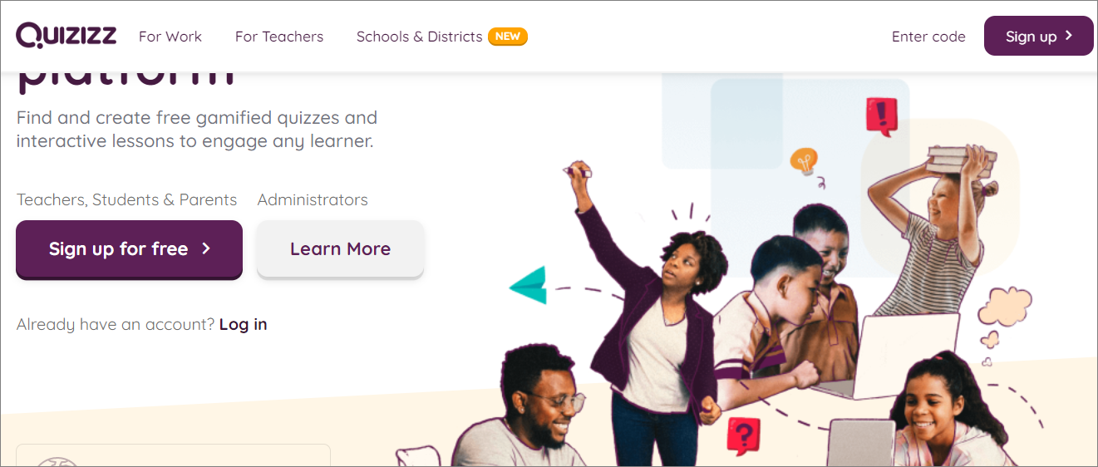
- Google Classroom
ເປັນເວບສ້າງຫ້ອງຮຽນອອນໄລ, ສົນທະນາ, ມອບໝາຍວຽກບ້ານ, ທົດສອບຄວາມຮູ້ ແລະ ສາມາດປະເມີຜົນການຮຽນໄດ້
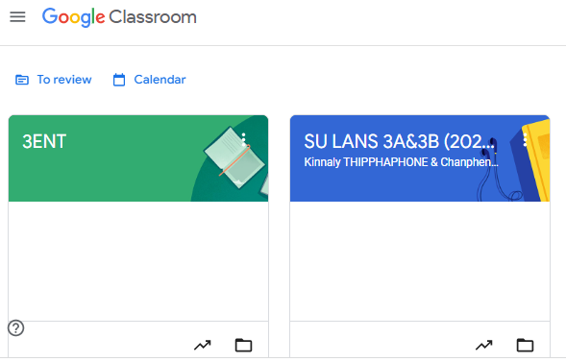
- Edmodo
ສ້າງງານຜ່ານລະບົບອອນໄລ, ສ້າງຫ້ອງຮຽນ, ສົ່ງວຽກບ້ານ, ທົດສອບຄວາມຮູ້ ແລະ ສົນທະນາໂຕ້ຕອບໄດ້ຄືກັບ Facebook
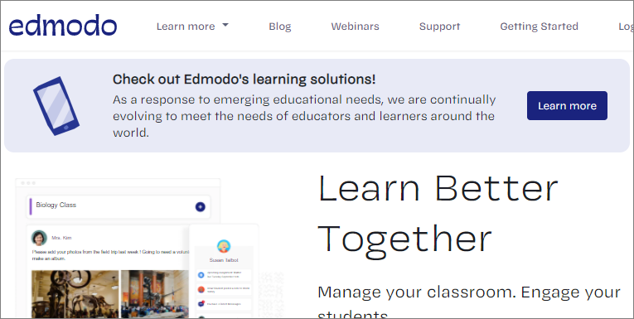

- Kahoot
ສ້າງຄຳຖາມ, ແບບທົດສອບປະຕິສຳພັບກັບຜູ້ຮຽນທັງເປັນເກມການແຂ່ງຂັນ ແລະ ສາມາດເບິ່ງຜົນທົດສອບໄດ້ຢ່າງວ່ອງໄວ
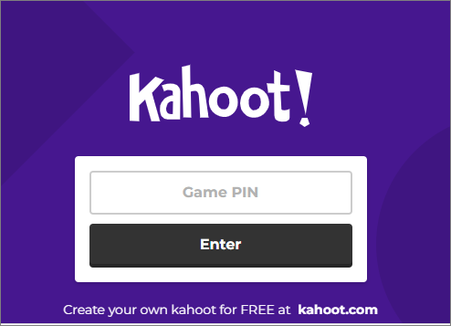
- Schoology
ສ້າງຫ້ອງຮຽນ, ສົ່ງວຽກບ້ານ, ທົດສອບຄວາມຮູ້ ແລະ ສົນທະນາໂຕ້ຕອບໄດ້

- Canva
ຕົບແຕ່ງພາບໄດ້, ສ້າງສື່ Infographic, ສ້າງຜົນງານສົ່ງເສີມແນວຄິດສ້າງສັນ ແລະ ສົ່ງເສີມທັກສະການອອກແບບ
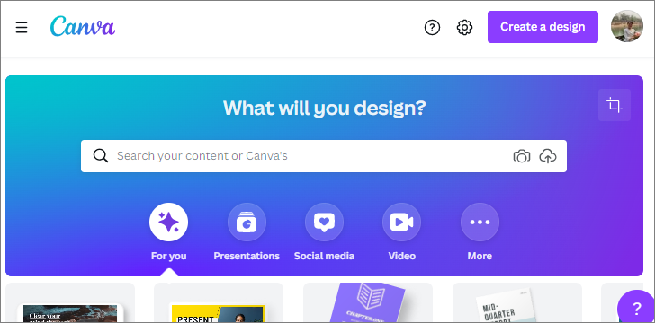
ສຳລັບເຄື່ອງມື ICT ໃນບົດນີ້ຂ້າພະເຈົ້າຈະນຳສະເໜີໃນການສ້າງເວບໄຊເທົ່ານັ້ນ ເພື່ອເປັນເຄື່ອງມືໃນການສ້າງຖານຂໍ້ມູນ, ໃນການນຳເອົາບົດຮຽນ, ສື່ການຮຽນການສອນລົງຜ່ານເວບ ແລະ ໃຫ້ຜູ້ຮຽນຂົ້າຫາໄດ້ງ່າຍ, ສະດວກ.

3.3 ຄວາມໝາຍ ແລະ ການລົງທະບຽນເວັບໄຊ

3.3.1 ຄວາມໝາຍຂອງເວັບໄຊ
ເວັບເພຊ (Webpage) ແມ່ນຂໍ້ມູນທີ່ຜູ້ອື່ນສາມາດເຂົ້າເຖິງໄດ້ຜ່ານໂປຣແກມ Web Browser ຊຶ່ງໃນໜ້າເວັບເພຊລວມມີຂໍ້ຄວາມ, ຮູບພາບ, Link ເຊື່ອມໄປຫາໜ້າອື່ນ, ວີດີໂອ ແລະ ອື່ນໆ (Ryan Teeter and Karl Barksdale). ເວັບໄຊ (Website) ໝາຍເຖິງການຮວບຮວມເອົາເວັບເພຊ ຫຼາຍໆໜ້າມາຮວມກັນ ແລະ ສາມາດເຊື່ອມກັນໄດ້ ເຮັດໃຫ້ຜູ້ໃຊ້ສາມາດເລືອກໄປໜ້າຂໍ້ມູນຢູ່ໃນໜ້າໃດກໍ່ໄດ້ ເອີ້ນວ່າ: ເວັບໄຊ (Website) ເຊິ່ງວ່າເວບໄຊທີ່ໃຫ້ພື້ນທີ່ສ້າງຟີມີດັ່ງຕໍ່ໄປນີ້:
- www.weebly.com
- www.Wix.com
- www.sit123.com
- www.wordpress.com
- www.jimdo.com
ແລະ ໃນບົດນີ້ຈະນຳສະເໜີພຽງການສ້າງເວັບໄຊໂດຍນຳໃຊ້ www.weebly.com ເທົ່ານັ້ນ

3.3.2 ການລົງທະບຽນສ້າງເວັບໄຊ
ວີບບຼີ (Weebly) ເປັນເວັບໄຊໜຶ່ງທີ່ມີຫຼັກການໃນການສ້າງແບບຈັບ (Drag) ແລະ ວາງ (Drop) ຄືຕ້ອງການໃຊ້ເຄື່ອງມືໃດກໍ່ເລືອກນຳມາວາງໃນໜ້າເວັບໄຊໂດຍທີ່ບໍ່ຈຳເປັນຂຽນໂປຣແກມ . ຊຶ່ງມີທັງເຄື່ອງມືຕົບແຕ່ງເວັບໄຊ ແລະ ໂຄງສ້າງການຈັດວາງເວັບໄຊໃຫ້ຜູ້ໃຊ້ໄດ້ເລືອກນໍາໃຊ້ທີ່ຫຼາກຫຼາຍ ແລະ ເປັນເວັບ Free ໂດຍບໍ່ໄດ້ເສຍຄ່າ ເຊິ່ງມີວິທີການສ້າງໄດ້ດັ່ງນີ້:
1) ພິມຄົ້ນຫາ www.weebly.com > ກົດ Enter ຢູ່ຄີບອດ
2) ກົດ Sign Up ເພື່ອລົງທະບຽນເວັບ
2
1
3) ພິມຊື່ໃສ່ຫ້ອງ (First name)
4) ພິມນາມສະກຸນໃສ່ຫ້ອງ (Last name)
5) ພິມອີເມວໃສ່
6) ພິມອີເມວໃສ່ອີກຄັ້ງເພື່ອຢືນຍັນ
7) ໃສ່ລະຫັດ Password
8) ເລືອກໃສ່ປະເທດ
9) ກົດໃສ່ບ໋ອກ ເພື່ອຢືນຍັນວ່າເຮົາມີຕົວຕົນ ເຊິ່ງບໍ່ແມ່ນຫຸນຍົນ
10) ກົດໃສ່ບ໋ອກ ເພື່ອສະແດງຄວາມເຫັນດີ
11) ກົດ Continue ເພື່ອດຳເນີນຂັ້ນຕອນຕໍ່ໄປ
10
9
11
8
7
6
3
4
5

12) ກົດເລືອກຮູບໃດຮູບໜຶ່ງ ທີ່ຕ້ອງການຈະສ້າງປະເພດເວັບໄຊ
12
13) ເລືອກໜຶ່ງ Theme ໂດຍການກົດໃສ່ຮູບປະເພດຂອງ Theme ທີ່ຕ້ອງການຈະສ້າງເປັນເວັບໄຊໃໝ່
14) ກົດ Start Editing
15) ພິມຊື່ເວັບໄຊທີ່ເຮົາຕ້ອງການຈະສ້າງໃສ່ເຊິ່ງບໍ່ໃຫ້ຊ້ຳກັບຊື່ເວັບໄຊຂອງຜູ້ອື່ນ
16) ກົດ Search ເພື່ອຄົ້ນຫາຊື່ໂດເມນຂອງເວັບໄຊທີ່ເຮົາຕ້ອງການຍາກຈະສ້າງໄໝ່, ຖ້າບໍ່ເຫັນຂຶ້ນມາໃຫ້
ເລືອກສະແດງວ່າມັນຊ້ຳກັບຊື່ເວັບໄຊຂອງຜູ້ອື່ນທີ່ໄດ້ສ້າງກ່ອນແລ້ວ ເຮົາຈະຕ້ອງໄດ້ພິມໃສ່ຊື່ໃໝ່ຈົນເຫັນມັນຂຶ້ນມາໃຫ້ເລືອກ ຈຶ່ງຈະສາມາເລືອກເອົາຊື່ເວັບໄຊໃໝ່ໄດ້.
17) ກົດເລືອກເອົາໂດເມນຂອງເວັບໄຊທີ່ເປັນໂຕຟຣີ
18) ກົດ Done ເພື່ອສຳເລັດຂອງການລົງທະບຽນ.
13
14
17
16
15

18
3.6.2.1 ເຄື່ອງມືທີ່ໃຊ້ໃນການຕົບແຕ່ງໜ້າເວັບໄຊທີ່ຢູ່ໃນແຖບດ້ານຂ້າງເບື້ອງຊ້າຍຂອງເວັບ
ບັນດາເຄື່ອງມືສຳເລັດຮູບຕ່າງໆທີ່ສ້າງຂຶ້ນມາໂດຍ Weebly ເຊິ່ງພວກເຮົາພຽງແຕ່ຕ້ອງການຢາກຈະອັນໃດກໍ່ສາມາດກົດເມົ້າຄ້າງໄວ້ແລ້ວລາກໄປວາງໃສ່ຈຸດທີ່ຕ້ອງການແລ້ວກໍ່ວາງ ພຽງເທົ່ານີ້ກໍຈະສາມາດຕົບແຕ່ງໜ້າເວັບໄດ້ຕາມສະບາຍ ເຊິ່ງມີວິທີໃຊ້ເຄື່ອງມືດັ່ງລຸ່ມນີ້:
(1) ກົດເມົ້າຄ້າງໄວ້ແລ້ວລາກໄປວາງໃສ່ຈຸດທີ່ຕ້ອງການ ເພື່ອຂຽນຫົວຂໍ້ ຫຼື ຂໍ້ຄວາມຕ່າງໆ.
(2) ກົດເມົ້າຄ້າງໄວ້ແລ້ວລາກໄປວາງໃສ່ຈຸດທີ່ຕ້ອງການ ເພື່ອຂຽນເນື້ອໃນ ຫຼື ຂໍ້ຄວາມບັນລະຍາຍເລື່ອງຕ່າງໆລົງໃນເວັບ.
(3) ກົດເມົ້າຄ້າງໄວ້ແລ້ວລາກໄປວາງໃສ່ຈຸດທີ່ຕ້ອງການ ເພື່ອເພີ່ມຮູບພາບຕ່າງໆລົງໃນໜ້າເວັບ.
(4) ກົດເມົ້າຄ້າງໄວ້ແລ້ວລາກໄປວາງໃສ່ຈຸດທີ່ຕ້ອງການ ເພື່ອເພີ່ມຮູບພາບຈາກຈໍານວນຫຼາຍໃນ Gallery ດຽວກັນ.
(5) ກົດເມົ້າຄ້າງໄວ້ແລ້ວລາກໄປວາງໃສ່ຈຸດທີ່ຕ້ອງການ ເພື່ອເພີ່ມຮູບພາບ ທີ່ເປັນລັກສະນະແບບສະໄລ້ໂຊ.
(6) ກົດເມົ້າຄ້າງໄວ້ແລ້ວລາກໄປວາງໃສ່ຈຸດທີ່ຕ້ອງການ ເພື່ອເພີ່ມວິດີໂອ ຫຼື ລິ້ງຂອງວິດີໂອຕ່າງໆທີ່ເອົາມາຈາກ Youtube Facebook ແລະ ອື່ນໆລົງໃນໜ້າເວັບ.
(7) ກົດເມົ້າຄ້າງໄວ້ແລ້ວລາກໄປວາງໃສ່ຈຸດທີ່ຕ້ອງການ ເພື່ອຍະຫວ່າງຂໍ້ມູນຕ່າງໆໃນເວັບ.
(8) ກົດເມົ້າຄ້າງໄວ້ແລ້ວລາກໄປວາງໃສ່ຈຸດທີ່ຕ້ອງການ ເພື່ອກໍານົດໄລຍະຫ່າງຂອງຂໍ້ມູນ.
(9) ກົດເມົ້າຄ້າງໄວ້ແລ້ວລາກໄປວາງໃສ່ຈຸດທີ່ຕ້ອງການ ເພື່ອຂຽນຂໍ້ຄວາມຕ່າງໆລົງໄປໃນດ້ານລຸ່ມຂອງຂໍ້ມູນ ຫຼື ຮູບພາບ.
(10) ກົດເມົ້າຄ້າງໄວ້ແລ້ວລາກໄປວາງໃສ່ຈຸດທີ່ຕ້ອງການ ເພື່ອລິ້ງຂໍ້ມູນຈາກແຫຼ່ງຕ່າງໆເຂົ້າໃນເວັບ ເຊັ່ນ: Youtube, Facebook, Twister ແລະ ອື່ນໆ.
(11) ກົດເມົ້າຄ້າງໄວ້ ແລ້ວລາກໄປວາງໃສ່ຈຸດທີ່ຕ້ອງການ ເພື່ອເພີ່ມລາຍການຂອງພະລິດຕະພັນຕ່າງໆລົງໃນເວັບ.
(12) ກົດເມົ້າຄ້າງໄວ້ ແລ້ວລາກໄປວາງໃສ່ຈຸດທີ່ຕ້ອງການ ເພື່ອລະບຸລາຍລະອຽດຂອງພະລິດຕະພັນ ຫຼື ຂໍ້ມູນ.
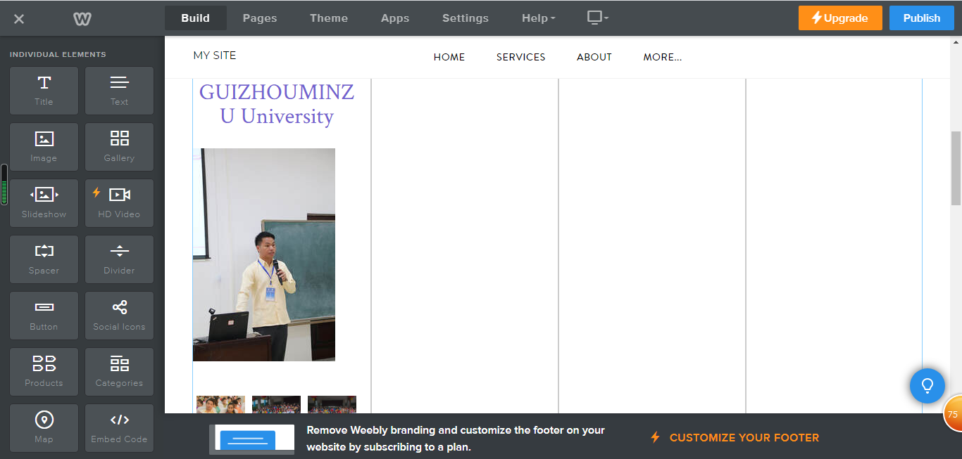
2
12
1
3
5
7
9
11
10
8
6
4
3.6.2.2 ເຄື່ອງມືທີ່ໃຊ້ໃນເມນູແຖບດ້ານເທິງທີ່ມີຢູ່ໃນໜ້າເວັບ
- Build ໃຊ້ເມື່ອເວລາຕ້ອງການຕົບແຕ່ງໜ້າເວັບ
- Pages ໃຊ້ເວລາຕ້ອງການຢາກຈະເພີ່ມໜ້າຂອງຂໍ້ມູນໃນເວັບ
- Theme ໃຊ້ເວລາຕ້ອງການຢາກຈະປ່ຽນຮູບແບບຂອງ Theme ໃນປະເພດຕ່າງໆ
- Apps ໃຊ້ເວລາເພີ່ມຮູບແບບຂອງ Apps
- Settings ໃຊ້ໃນການຕັ້ງຄ່າຕ່າງໆຂອງເວັບ
- Help ໃຊ້ໃນເວລາຕ້ອງການຢາກຈະໃຫ້ເວັບໃຫ້ຄໍາແນະນໍາວິທີເຮັດອັນໃດໜຶ່ງ
- Home ໜ້າແລກຂອງເວັບທີ່ຈະຕ້ອງຕົກແຕ່ງ
- Services ໃຊ້ຂຽນລາຍລະອຽດກ່ຽວກັບການບໍລິການທັງໝົດ
- About ໃຊ້ຂຽນປະຫວັດຂອງຂໍ້ມູນກ່ຽວກັບເວັບ
- Contact ໃຊ້ຂຽນຂໍ້ມູນການຕິດຕໍ່ພົວພັນຂອງຜູ້ຮັບຜິດຊອບເວັບ
- Updates ໃຊ້ອັບເດດ ເວັບໃໝ່ຫຼັງຈາກດັດແປງຂໍ້ມູນຕ່າງໆແລ້ວ
- Publish ໃຊ້ໃນການເຜີຍແຜ່ຂໍ້ມູນລົງເວັບ ເມື່ອສ້າງເວັັບສຳເລດ

12
11
6
5
4
3
2
1

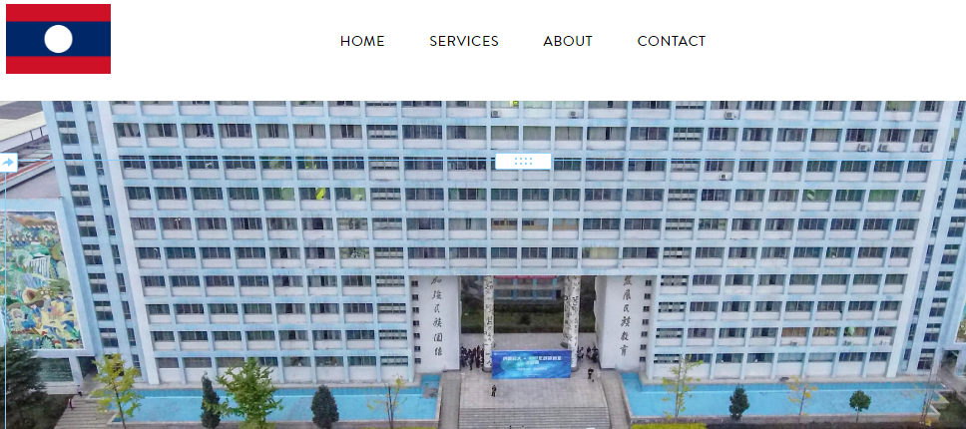
10
9
8
7

